**GIỚI THIỆU**

**PHÁT TRIỂN CHƯƠNG TRÌNH ỨNG DỤNG TRÒ CHƠI XẾP GẠCH TETRIS TRÊN ANDROID**

* Thêm vào khối gạch hình chữ U
* Thêm vào bảng điểm online, cho phép người dùng lưu trữ điểm cao nhất, có thể so sánh điểm xếp hạng với người chơi khác trên thế giới.

Giảng viên: Ths.Lê Viết Tuấn

Nhóm SV thực hiện bài tập:

+Lê Nhất Tùng – MSSV: 15H1010043

+Bùi Quý Dương – MSSV: 15H1010005

+Nguyễn Văn Toản – MSSV: 15H1010040

1. Hướng dẫn mở project trên một máy khác

Truy cập vào trang web:

<https://developer.android.com/studio/index.html>

để tải android studio

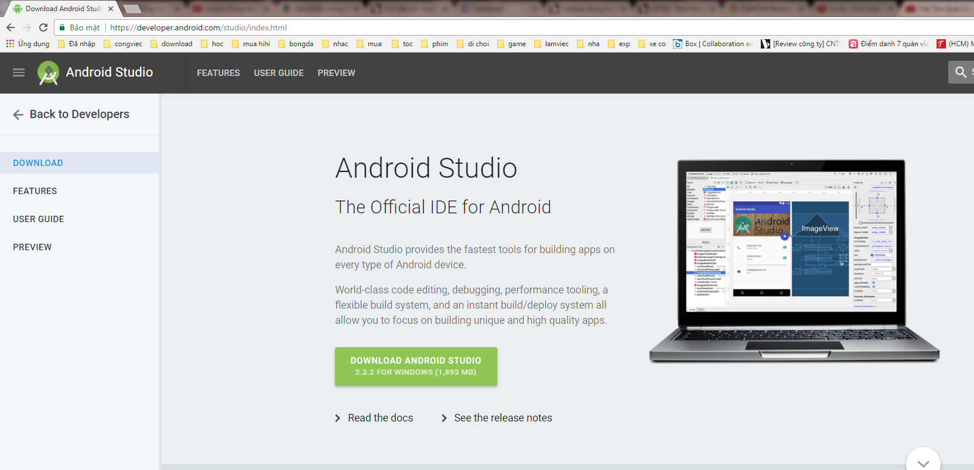

* Chọn Android SDK và Android Virtual Device để cài đặt đầy đủ

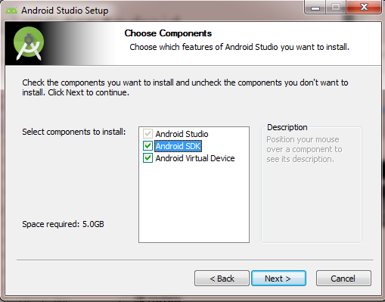

* Download phiên bản Android SDK API 25

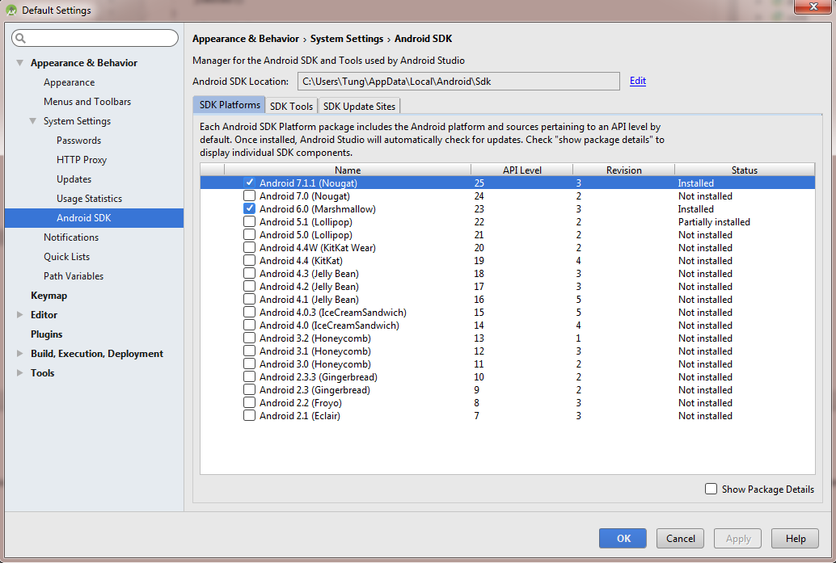

* Vào File – Open để mở project có sẵn:

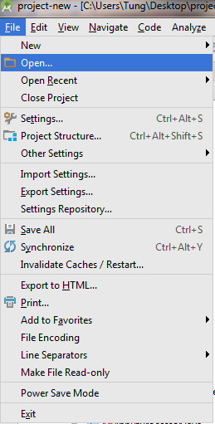

* Chọn “Don’t remind me again for this project” để bỏ sử dụng tính năng Instant Run

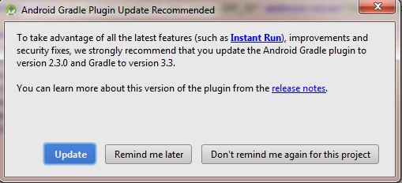

* Chọn biểu tượng Run project:

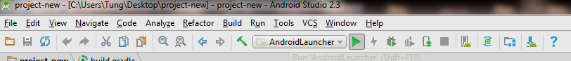

1. Giới thiệu tính năng ứng dụng khi chưa thực hiện phát triển

* Màn hình game khởi động:

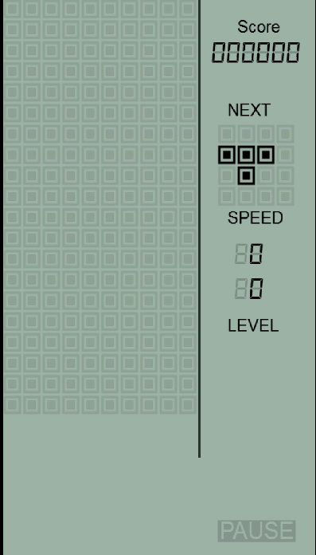

* Của số bên trái là cửa sổ chính của trò chơi, hiển thị các viên gạch rơi từ từ trên cao xuống
* Của sổ bên phải:

+ Phía trên là hiển thị điểm số hiện tại của người chơi. Khi người chơi sắp xếp được các viên gạch sao cho thỏa điều kiện là tất cả các ô trên cùng 1 dòng đều được lắp đầy thì chương trình sẽ tính điểm (100 điểm cho 1 dòng, từ dòng thứ 2 trở đi số điểm được tăng lũy tiến).

+ Next: cho biết hình ảnh của viên gạch kế tiếp

+ Speed: Cho biết tốc độ của trò chơi hiện tại, số càng lớn thì tốc độ trò chơi càng nhanh

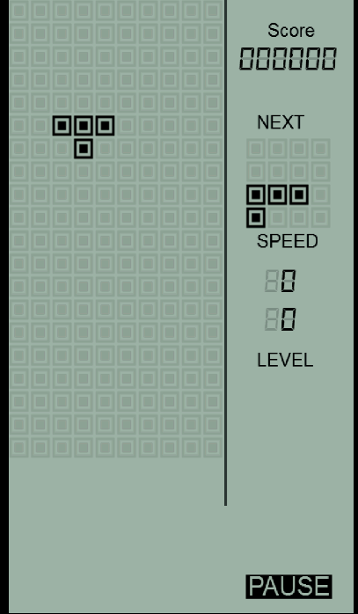

* Viên gạch rớt từ trên xuống

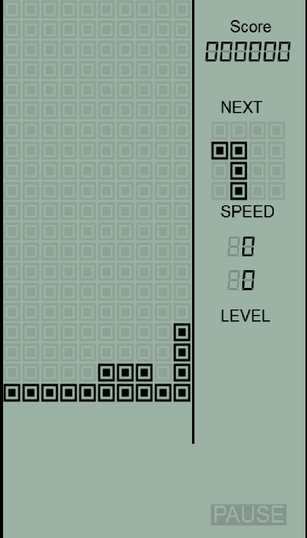

* Giao diện chương trình khi chuẩn bị ăn điểm 1 dòng

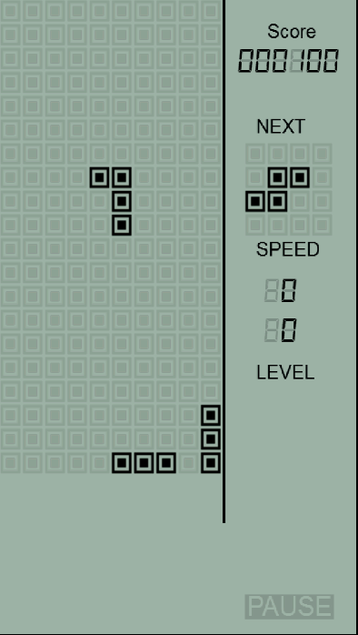

* Giao diện chương trình sau khi được cộng điểm
* Khi chạm vào màn hình game và nhả ra, cục gạch đang điều khiển sẽ xoay
* Khi chạm vào màn hình game và kéo qua bên phải, cục gạch đang điều khiển sẽ di chuyển sang phải
* Khi chạm vào màn hình game và kéo qua bên trái, cục gạch đang điều khiển sẽ di chuyển sang bên trái
* Khi chạm vào màn hình game và kéo xuống dưới, cục gạch đang điều khiển sẽ di chuyển xuống dưới.

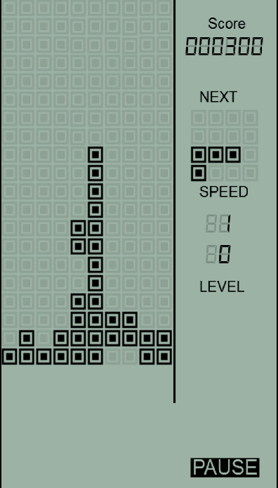

* Khi tốc độ trò chơi tăng lên 1

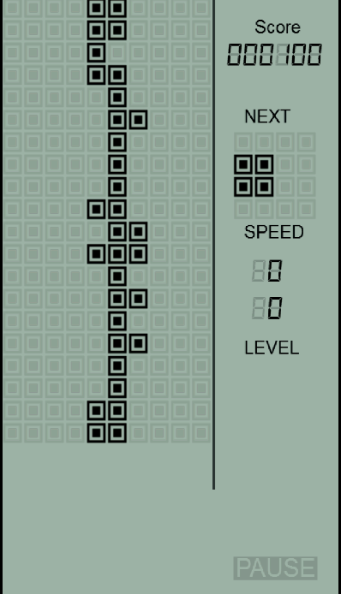

* Khi các cục gạch lấp đầy màn hình theo chiều đứng, trò chơi kết thúc, phải tắt ứng dụng mở lại mới chơi lại từ đầu được

1. Chương trình sau khi phát triển

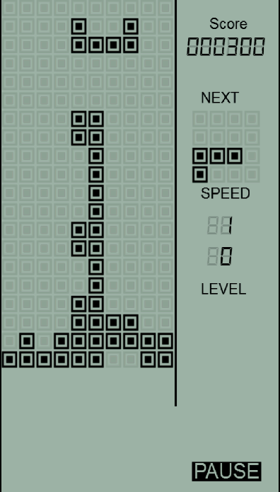

* Khối hình chữ U đã được thêm vào
* Khởi động game, đăng nhập tài khoản google để sử dụng tính năng lưu điểm:

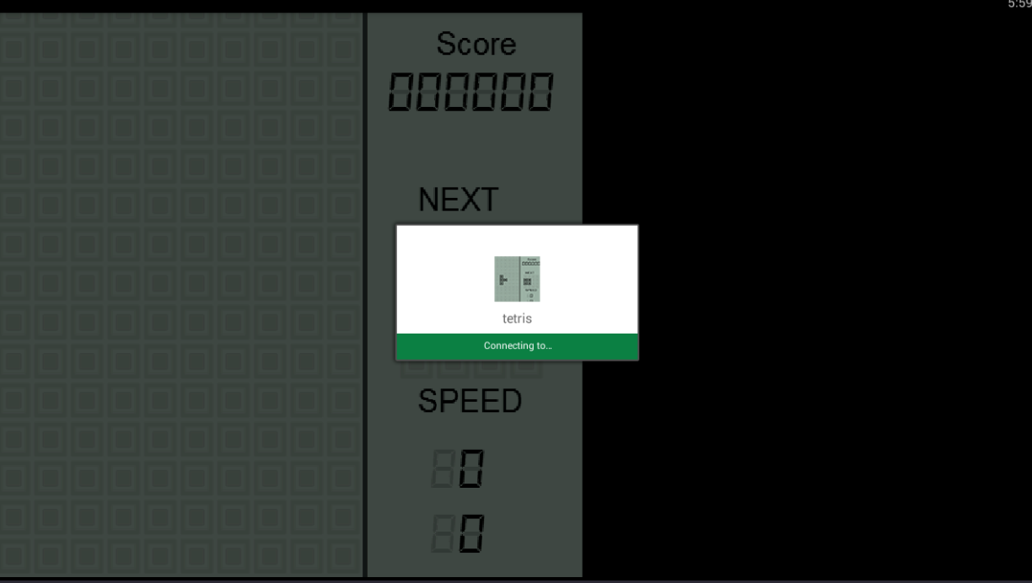

* Màn hình thông báo đăng nhập thành công

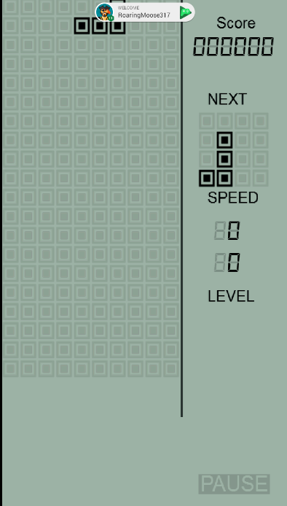

* Màn hình hiển thị bảng điểm (leaderboard của google) khi gameover:

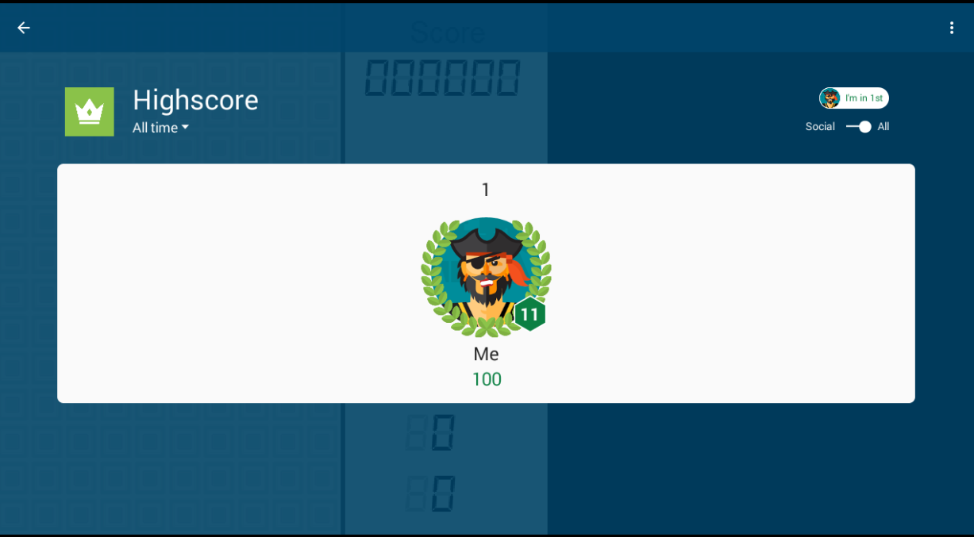

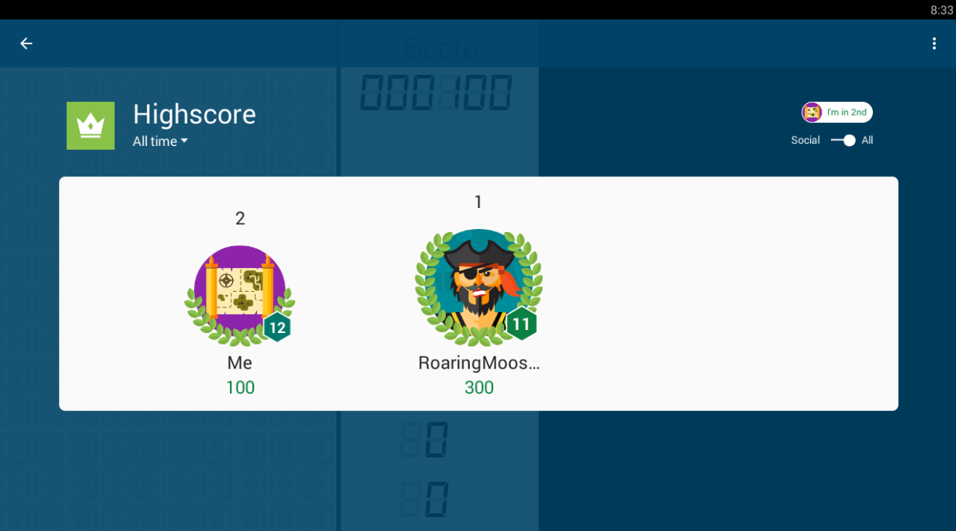

* Sau khi gameover, trò chơi sẽ tự hiển thị bảng điểm leaderboard. Sau khi người chơi tắt leaderboard, trò chơi sẽ tự động reset.